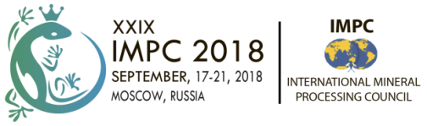

«第二十九届国际矿物加工大会（EXPO 2018 –IMPC）。 礦物的采集和加工»。
我们诚挚的邀请您参观国际矿物EXPO2018-IMPC博览会。 礦物原料的采集和加工»。第二十九届国际选矿大会将于2018年9月16日-18日在莫斯科举行，此次博览会是世界上在矿物开采和加工领域最重要的事件之一。
世界领先的矿业和冶金企业以及主要的供应商和服务公司将展示在采矿和冶金行业领域的先进发展。
来自法国、德国、中国、南非、瑞典、澳大利亚、美国、印度、英国的主要外国公司和俄罗斯的主要企业将参加此次展览。
此次“IMPC 2018 - 世博会”是在俄罗斯联邦政府、俄罗斯联邦工业和贸易部、俄罗斯科学院以及俄罗斯联邦自然资源与环境保护部，俄罗斯联邦能源部和俄罗斯联邦经济发展部的大力支持下举办的。
此次展览的合作伙伴包括：EuroChem MHC股份公司， UK TOMS股份有限公司，UK METALLOINVEST股份有限公司，URALMEKHANOBR开放式股份公司，Polymetal股份公司，Norilsk Nickel采矿冶金联合工厂市上公司，Akzo Nobel公司，Bakor科技中心内部股份公司，Moly-Cop公司，OA NPO RIVS非营利组织，BGRIMM，Spirit生产综合体股份有限公司，FLSmidth公司，Irgiredmet股份公司，Kvadrat Plus股份有限公司，ITOMAK内部股份公司，Solvay公司。
专题部分包括：
− 矿业和冶金工业企业 ;
− 石油和天然气工业企业;
− 黄金矿业公司;
− 采矿业，矿山，采矿和加工业以及采矿和冶金厂的机械设备制造商和供应商;
− 选矿和冶金加工的技术、机器和设备;
− 地质和地球物理学：设备，科学研究，信息系统。
− 研究与生产中心，研究设计院;
− 生态学。环保，矿产环境监测。

在“EXPO 2018 - IMPC”商业项目的框架内，将举行圆桌会议、大师班以及公司推介。主要发言者、专家和行业主要的企业和公司代表将在该项目的活动中展开讨论。
会议地点：莫斯科国际展览中心，7号馆（1号厅），Krasnopresnenskaya nab，14。
工作时间：
9月17日，16日（10.00 - 18.00）
9月18日（10.00 - 16.00）

